第八章 向量代数与空间解析几何参考答案
（基础篇）
一、填空题
1．13; 2. 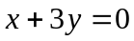; 3. 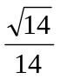; 4. 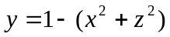; 5. 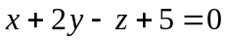
二、选择题
1. C；2. C；3. B； 4. B；5. C；6. C；7. B；8. B；9. A
三、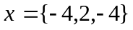
四、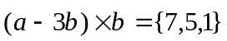
五、面积为21
六、面积为
七、面积为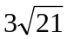
八、夹角为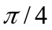
九、夹角为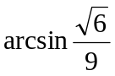
十、投影为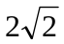
十一、直线的方程：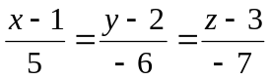
十二、所求直线方程：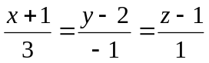
（提高篇）
一、(1) 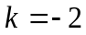；(2) 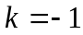 或 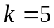
二、面积为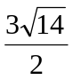
三、所求平面方程：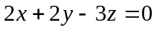
四、所求直线方程：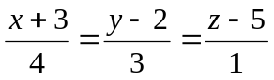
五、所求平面方程：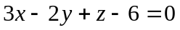
六、所求投影点为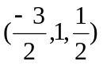
七、所求平面：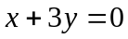或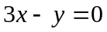
八、所求平面：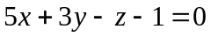
九、向量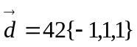
十、(1) 的面积为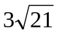
(2) 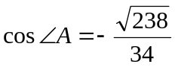
(3) 所求直线方程：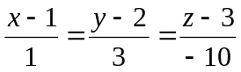
十一、（1） 夹角为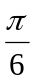 （2）交点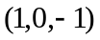 （3）所求平面方程：